촬영 신청서
*신청인(현장책임자 ) : 이름 소속 연락처 이메일
대관  계약자 | 이름 |  |  |  | 회사명
 | 연락처 |  |  |  | 이메일
촬영  상세  내용 | 종류 | □드라마/영화 □CF □화보 □기타 ( )
 | 촬영명 | 예) OOO TV CF 촬영
 | 장소 | 예) KPOP광장, 코엑스광장 *정확한 공간명은 촬영안내서 참조
 | 일시 | 2024년 월 일 시~ 월 일 시 * 총 시간
 | 내용 | 예) 모델이 도심 속을 배경으로 걸어가는 장면
 | 반입장비  및 설치계획  ※ 미기재 장비  반입불가 | 카메라 | 예) 소니 a7 1대, 캐논 DSLR 5D MARK III 1대
 |  | 그립
 |  | 레일
 |  | 모니터
 |  | 음향
 |  | 조명
소품
및 기타
 | 드론 촬영 | □없음 |  |  |  | 발전차 |  |  | □없음
 |  | □있음 (허가서 제출 필요) |  |  |  |  |  |  | □있음(3.5톤 이하 발전차만 가능)
 | 인원 | 연기자 및 스태프 포함 ( )명
 | 세금계산서  청구정보 | 회사명 |  |  |  |  |  | 연락처
 |  | 담당자 |  |  |  |  |  | 이메일
아래 유의사항을 숙지하였으며 상기와 같이 신청합니다.

2024년 월 일

대관 계약자 : (인)

촬영 계획서
구분 | 상세 내용
촬영  상세  시간 | 1. 장비반입 및 세팅 | 09:00~10:00
 | 2. 코엑스 광장 | 10:00~11:00
 | 3. 코엑스 로비(A홀 앞) | 11:00~12:00
 | 4. 정리 및 철수 | 12:00~13:00
주차 | *3.5톤 이상 탑차는 지하주차장 진입이 불가합니다. 주차 협조가 필요한 경우 기재 바랍니다.  (높이제한 2.2m/ 주차지원: 최대 3대)
예)
- 발전차: 000가1234, 정차 위치 안내 요청
- 장비차: 00나1234, 00다1234, 주차 협조 요청
장비 운반 | * 동선 확보 및 바닥 보양 등 장비운반 계획을 상세히 기재 바랍니다.
예)
영동대로 잠시 정차 후 카트 이용하여 운반
현장 적재 | * 현장 혼잡 방지를 위해 반입 장비는 지정된 장소에 정리하여야 합니다.
예)
코엑스 정문 기준 우측에 미사용 장비 따로 적재, 현장 혼잡 방지 철저
안전 대책 | * 촬영 규모가 크고 블로킹이 필요한 경우 통행 확보 및 안전을 위한 대책을 준비해야 합니다.  * 촬영 승인 시 배부된<촬영안내서(A3)>를 출력 후 현장에 반드시 비치하시기 바랍니다.
예)
안전요원 배치하여 방문객 동선 확보 및 안내
청소 | * 발생한 쓰레기는 모두 수거하여 자체 폐기 부탁드립니다.
예)
현장 발생 쓰레기는 자체 정리 후 철수 시 수거 예정
콘텐츠 제공 | * 코엑스 홍보에 활용할 수 있는 이미지 제공을 요청 드립니다.
예)
촬영 현장 이미지, 모델포함 이미지, 최종 영상 RL 공유 등 가능 범위 기재
첨부 | * 콘티 또는 시나리오 별도 첨부 바랍니다.  * 촬영 서약서, 무역센터 시설물 사용확인서, 개인정보활용동의서 제출 바랍니다.

촬영 서약서

1. 안전수칙 준수
가. 촬영 중 발생한 사고 또는 민원발생 시 대관 계약자가 민형사상 모든 책임을 지며
코엑스에 책임을 전가할 수 없습니다.
나. 안전대책 미비 또는 민원 발생 시 촬영을 즉시 중단할 수 있습니다.
다. 촬영 준단에 해당하는 사유는 아래와 같습니다.
(1) 코엑스 방문객 및 입주사에 피해를 줄 수 있는 촬영
(2) 중장비 및 위험물 반입을 필요로 하는 촬영
(3) 사전 협의 내용과 실제 촬영 내용 및 현장이 다른 촬영
(4) 상기 사항 외 코엑스 운영방침과 상충하는 촬영
(5) 신청서에 기재된 내용과 실제 촬영내용이 다를 경우
라. 옥상 촬영 시 별도의 보안요원 필수로 배치해야 합니다.
마. 촬영장소, 사업공간, 업무공간 내 민원발생 방지를 위해 통행로를 반드시 확보해야
합니다.
바. 촬영 관련 민원 최소화 위해 촬영 승인 시 배부된 촬영안내서를 현장에 비치해야 합니다.

2. 현장 운영 관련
가. 코엑스 안전관리요원 등 관계자의 통제에 따라야 하며 불응 시 촬영을 중단할 수
있습니다.
나. 공간 내 흡연·고성방가·식음료 섭취(도시락, 밥차) 등의 행위를 일체 금지합니다.
다. 촬영차량은 사전 협의된 장소에만 정차가 가능하며, 발전차는 3.5톤 미만만 통행이
가능합니다.
라. 촬영 시 발생한 쓰레기는 센터 내 쓰레기로 처리할 수 없으며 반드시 정리 및
수거 후 외부로 반출해야 합니다.

3. 기타사항
가. 시설 및 구조물(바닥, 벽면 등)을 훼손할 수 없으며, 훼손 시 원상복구 또는 손해
배상의 책임은 대관계약자에 있습니다.
나. 입금은 촬영 전까지 완료되어야 하며, 촬영승인서는 입금 확인 후 발행됩니다.
다. 별도 주차권 지원은 없으며, 광장 등 촬영 장소에 발전차량을 제외한 다른 차량의
주차는 불가합니다.
라. 촬영 종료 후 촬영 관련 콘텐츠 요청 시 담당자에게 협조하여야 합니다.

위 내용에 따라 코엑스 내 촬영이 진행될 것을 확인하며 준수할 것을 서약합니다.

2024년 월 일

대관 계약자 소속 :
성명 : (인)
연락처 :

㈜코엑스 귀중
무역센터 시설물 사용 확인서

본 촬영에 따른 시설물의 훼손 방지 및 내방객의 안전성 확보를 위하여 아래와 같이 사용할 것을 확인합니다.

- 아 래 -

1. 본 행사에 따른 시설물 훼손이 있을 시 원상복구를 원칙으로 한다.
2. 기상악화 시 행사구조물을 철거하여 내방객의 안전을 확보한다.
3. 행사에 사용되는 모든 구조물은 구조계산서 제출을 원칙으로 하되 구조계산서를 제출하지않는 소규모 시설물은 내방객의 안전상 문제가 없도록 관리, 설치하도록 한다.
4. 화기를 사용하는 행사시설물은 시건 장치 설치 및 소화기를 배치하여 화재에 따른 사고를 사전 예방한다.
5. 잔디구간 및 조경구간은 반드시 펜스설치를 하고 훼손 시 행사 이후 1주일 내 원상복구를 원칙으로 한다.
6. 상기 의무를 위반하여 귀사 및 귀사 서비스의 이용자 혹은 제3자에 대하여 손해가 발생하거나 발생할 우려가 있는 경우, 이에 대한 모든 손해를 배상하며, 이에 대해 어떠한 이의도 제기하지 않는다.

 | 대관 계약자 | 소속 :
 |  | 성명 : |  | (인)
 |  | 연락처 :
2024년 월 일

㈜코엑스 귀중
개인정보 수집 및 활용 동의서

코엑스는 개인정보보호법 등 관련 법령에 의거, 정보주체로부터 개인정보를 수집함에 있어 관련 내용을 안내 드립니다. 정보 주체인 대관계약자는 아래 내용을 자세히 살펴보신 후에 동의 여부를 결정해주시기 바랍니다.

개인정보는 업무 외 다른 목적으로 활용하지 않으며, 추후 담당자를 통해 정정 및 삭제를 요구할 수 있습니다. 대관계약자는 개인정보 수집 및 활용을 거부할 수 있으나, 검토 대상에서 제외될 수 있습니다.

(필수)
1. 개인정보 수집 및 이용 목적: 코엑스 촬영 신청 검토 및 운영에 필요한 정보
수집 및 이용
2. 개인정보 수집 및 이용 항목: 담당자 성함, 연락처, 사업자등록증
3. 개인정보 보유 및 이용 기간: 동의서 작성일자로부터 2년

본인은 개인정보 수집 및 활용 동의에 대한 내용을 숙지하였으며 이를 충분히 이해하고 동의합니다.
□예 □아니요
(선택)
1. 코엑스 홍보메일, 알림SNS 발송
본인은 코엑스가 발송하는 홍보성 메일, SMS 수신을 동의합니다.
□예 □아니요

2024년 월 일

 |  | 성명 : |  | (인)

㈜코엑스 귀중
매체 촬영 계획서
무역센터 내 미디어를 활용한 콘텐츠를 제작하기 위해 촬영하시는 경우, 활용되는 매체와 합성내용을 제출해 주시기 바랍니다.
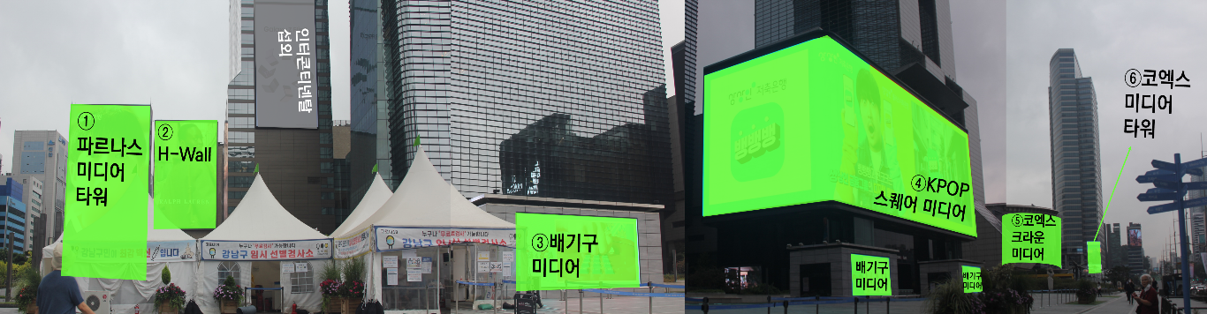

※ 매체 촬영 시 유의사항
- 접수된 내용을 바탕으로 심의를 진행하며, 촬영 및 합성 가능 여부 회신에 시간이
소요될 수 있습니다.
- ①파르나스 미디어 타워 ⑥코엑스 미디어 타워는 송출되는 영상을 그대로 활용해야
합니다. 블러처리, 화이트/블랙화면 처리, 기타 영상으로 합성 일체 불가합니다.
- ②H-Wall ③배기구 미디어 ④KPOP 미디어에 송출되고 있는 영상은 해당 광고주 외에
직접 활용할 수 없습니다. 해당 매체가 앵글에 걸릴 경우 합성이 필요하며 합성 내용을
상세히 기재해야 합니다.
- ⑤크라운 미디어는 현재 운영이 중단 된 상태입니다. 합성이 일체 불가합니다.
- 상기 미디어 외 기타 광고 매체에 대한 내용은 개별적으로 확인해야 합니다.
- 유의사항에 위반되거나 계획서에 작성된 내용과 다른 결과물은 적발 시 제재할 수
있습니다.
구분 | 상세 내용
디지털미디어명
(상단 사진 확인)
합성 내용
(사진 필수)
송출 채널
촬영 장소 안내
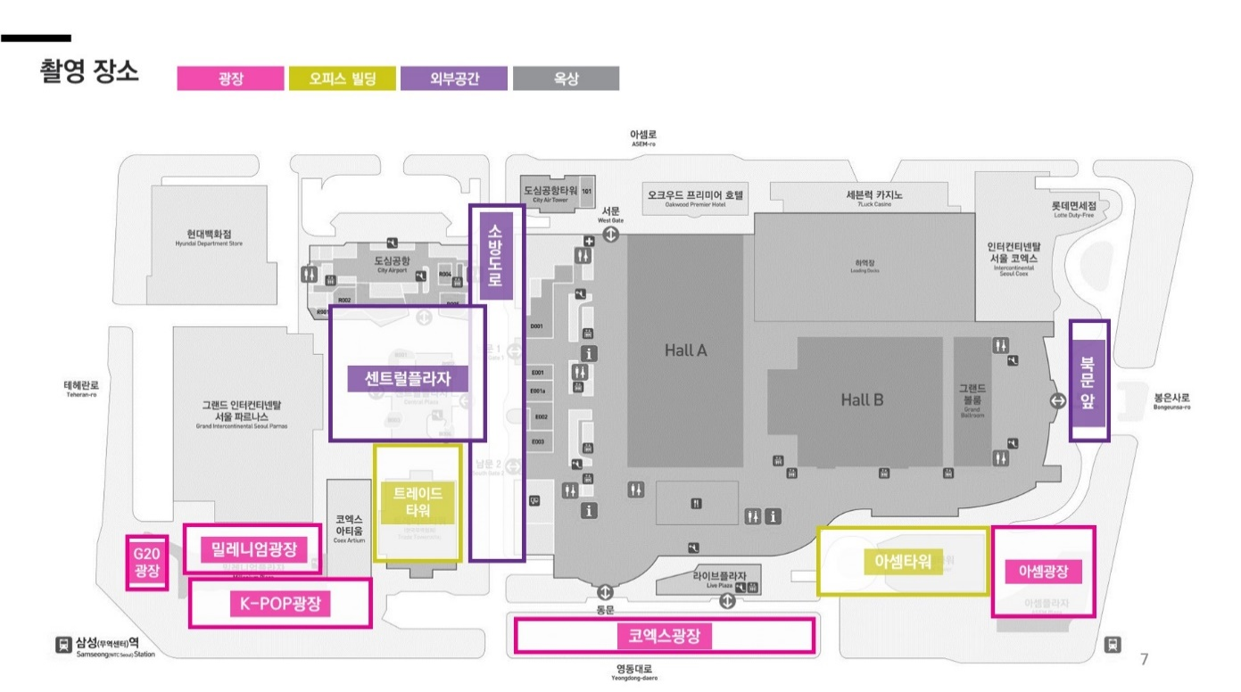

옥상 주차장 구획표시
